Итог
проведения 23.05.2024г. спортивных соревнований ШСК «ВИКТОРИЯ», проводимых в рамках Дня Здоровья «Спортивная радуга»,
ЦЕЛИ И ЗАДАЧИ
- популяризации физической культуры и спорта; - формирование здорового образа жизни, укрепление здоровья детей и подростков; - пропаганда здорового образа жизни; - выявление сильнейших спортсменов;
- развитие физкультуно - спортивного движения среди детей и подростков с ограниченными возможностями здоровья.

Учащиеся 1-5 классов приняли участие в спортивных эстафетах. Соревнование между командами «Ракета» и «Планета» прошли в эмоциональной обстановке. Дети проявили свои лучшие качества – ловкость, выносливость, волю к победе и большое стремление быть лучше, смелее, быстрее. Большее количество балов заработала команда «Ракета» и заняла призовое место.
Активное участие принимали учащиеся: Тесля Евдокия, Нешкова Алина, Мороз Андрей, Тесля Таисия, Слива Роман, Кисиль Артем, , Заруба Валерия, Симоненко Николай, Южанин Максим.
Мероприятие прошло весело и задорно, ребята получили заряд положительных эмоций. Каждый участник взял с собой частичку праздника - хорошее настроение и сладкие призы!
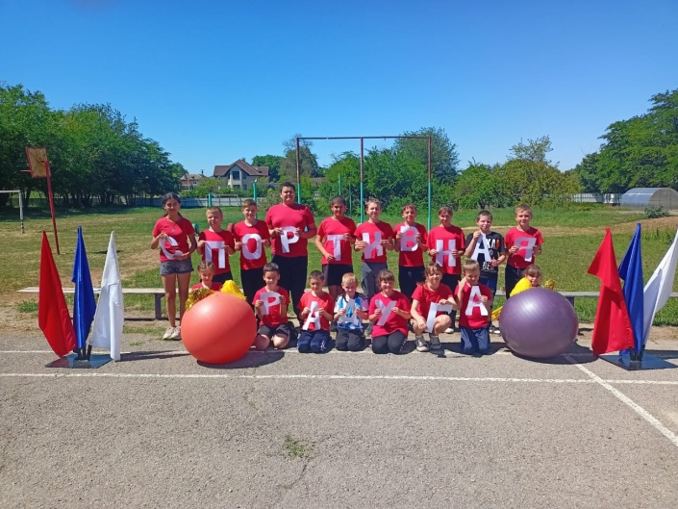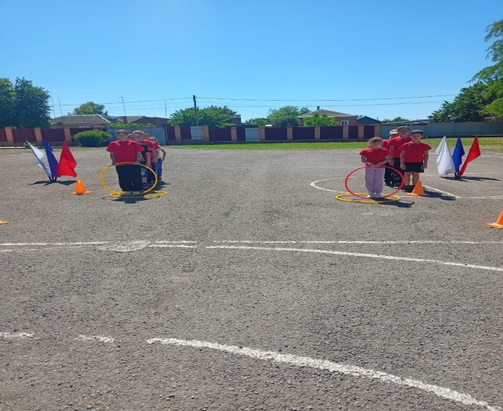
Ребята из старших классов приняли участие в Чемпионате Краснодарского края по лёгкой атлетике, где в упорной борьбе завоевали призовые места по бегу на 100 и 400 метров. Медали и грамоты получили: Имаев Илья – 1 место(бег 400 метров); Имаев Кирилл – 2 место(бег 400 метров) и 3 место (бег 100 метров).
Соревнования проводились с целью популяризации и дальнейшего развития спорта лиц с интеллектуальными нарушениями и выполняли следующие задачи: повышение спортивного мастерства и уровня подготовки спортивного резерва, выполнения спортивных разрядов; выявления сильнейших спортсменов и комплектования спортивных сборных команд Краснодарского края для участия в чемпионатах и первенствах России

